TCG.Bet
Documentacao Final - Projeto de Software com Arquitetura Justificada
Grupo: preencher nomes dos integrantes | Repositorio: https://github.com/KachanChK/TCG.Bet
Resumo executivo: O TCG.Bet e uma aplicacao web de apostas em eventos futuros. A melhoria arquitetural adotou monolito modular, camadas inspiradas em Clean Architecture/Hexagonal, ADRs, OpenAPI, testes automatizados e padroes GoF aplicados a problemas reais do dominio.

Sumario
- Introducao
- Atributos de qualidade e decisoes arquiteturais
- Estilo arquitetural
- Aplicacao dos principios SOLID
- Clean Code
- Padroes de projeto GoF
- Design de API
- Diagramas e modelos
- Conclusoes
- Referencias bibliograficas
- Anexos

1. Introducao
O TCG.Bet e um software web para gerenciamento de apostas em eventos futuros. O sistema atende usuarios que desejam criar eventos, apostar, movimentar carteira e acompanhar historico financeiro, alem de moderadores responsaveis por avaliar eventos e finalizar resultados.
A escolha do tema e adequada ao trabalho porque envolve regras de negocio nao triviais: autenticacao, autorizacao por papel, operacoes financeiras, historico de carteira, moderacao e calculo de premiacao. Esses pontos permitem demonstrar arquitetura, atributos de qualidade, SOLID, Clean Code e padroes GoF com evidencias objetivas no codigo.

Objetivo geral
Desenvolver e documentar uma aplicacao de apostas em eventos futuros com arquitetura justificada, contrato REST formal e melhoria estrutural do codigo para favorecer manutencao e testabilidade.

Objetivos especificos
- Permitir cadastro, login e autenticacao de usuarios por JWT.
- Permitir criacao, avaliacao, cancelamento e finalizacao de eventos.
- Permitir deposito, saque, aposta e registro de historico financeiro.
- Separar regras de negocio de detalhes de infraestrutura.
- Documentar decisoes arquiteturais por ADRs e especificar a API com OpenAPI.
- Demonstrar SOLID, Clean Code e tres padroes GoF aplicados ao projeto.

Problema e publico-alvo
O problema tratado e a ausencia de uma plataforma simples para concentrar eventos de aposta, validacao por moderadores, participacao dos usuarios e controle de saldo. O publico-alvo sao usuarios adultos interessados em apostas sobre eventos futuros e moderadores que controlam a qualidade e o encerramento dos eventos.

2. Atributos de Qualidade e Decisoes Arquiteturais

2A. Atributos de qualidade prioritarios
Atributo | Justificativa | Decisoes arquiteturais | Metricas observaveis
Seguranca | O sistema lida com autenticacao, autorizacao e operacoes financeiras. Um erro permitiria apostas indevidas ou uso de rotas de moderador por usuarios comuns. | JWT para autenticacao, AuthPort/JwtOracleAuthAdapter, validacao de papel em casos de uso, separacao entre usuario e moderador e hash de senha com scrypt. | 100% das rotas privadas exigem Bearer token; rotas de moderador validam isModerator; tokens com expiracao de 8h; senhas novas nao sao persistidas em texto puro.
Confiabilidade e consistencia | Apostas, saldo e historico financeiro precisam permanecer coerentes, principalmente quando uma aposta debita saldo e registra historico. | Operacoes financeiras executadas em uma conexao Oracle e confirmadas com commit apenas em sucesso; valores monetarios convertidos para centavos. | Build sem erros; testes de dominio passando; nenhuma operacao de carteira deve aceitar valor menor ou igual a zero.
Manutenibilidade e testabilidade | O projeto precisa evoluir e ser defendido academicamente. Regras misturadas com SQL e Express dificultavam testes e mudancas. | Camadas domain/application/infrastructure, portas pequenas, casos de uso focados, Strategy para premiacao e Factory para transacoes. | Casos de uso centrais dependem de interfaces; 9 testes automatizados de dominio executados por npm test.

2B. Registro de Decisoes Arquiteturais
Os ADRs ficam versionados na pasta /adrs do repositorio. O ADR 0005 registra uma decisao modificada: a primeira versao usava servicos com SQL inline; a refatoracao moveu fluxos centrais para casos de uso e portas.
ADR | Titulo | Status | Resumo
0001 | Adotar monolito modular | Accepted | Mantem um unico deploy com separacao modular.
0002 | Organizar internamente por camadas | Accepted | Separa domain, application, infrastructure e HTTP.
0003 | Especificar API REST com OpenAPI | Accepted | Formaliza contrato REST em docs/openapi.yaml.
0004 | Aplicar Strategy, Factory e Adapter | Accepted | Usa GoF onde ha problemas reais de dominio.
0005 | Revisar servicos com SQL inline | Accepted | Modifica decisao inicial e melhora testabilidade.

3. Estilo Arquitetural

3A. Plano macro
O sistema foi mantido como monolito modular. A escolha e coerente com o tamanho do projeto, com a maturidade esperada de um trabalho academico e com a necessidade de consistencia nas operacoes financeiras. Microsservicos aumentariam custo operacional, exigiriam comunicacao distribuida e complicariam transacoes sem trazer beneficio proporcional ao escopo atual.
O monolito modular favorece seguranca e confiabilidade porque mantem autorizacao, apostas e carteira sob o mesmo processo e banco. A modularidade interna preserva manutenibilidade sem introduzir deploys independentes prematuros.

3B. Plano interno
A organizacao interna e inspirada em Clean Architecture e Arquitetura Hexagonal. As regras puras ficam em domain; os casos de uso e portas ficam em application; os detalhes de OracleDB e JWT ficam em infrastructure; routes e services fazem a entrada HTTP e preservam compatibilidade com a API existente.
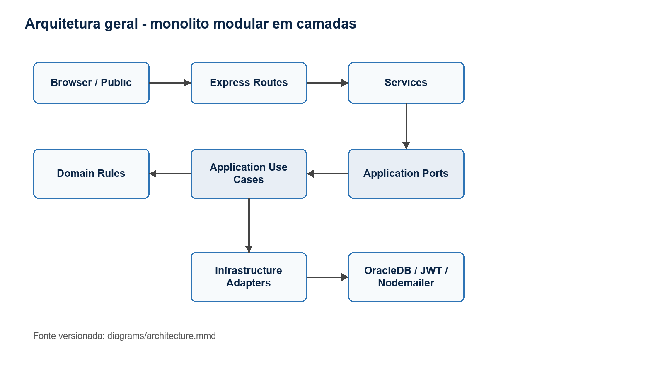
Figura 1 - Arquitetura geral. Fonte: diagrams/architecture.mmd.

4. Aplicacao dos Principios SOLID

Single Responsibility
Explicacao tecnica: Cada classe deve ter uma unica razao para mudar.
Trecho aplicado: MoveWalletFundsUseCase concentra a regra de deposito/saque; WalletTransactionFactory cria transacoes; OracleWalletRepository persiste dados.
Efeito: Reduz mistura entre regra, SQL e HTTP.

Open-Closed
Explicacao tecnica: Entidades devem estar abertas para extensao e fechadas para modificacao.
Trecho aplicado: FinishEventUseCase depende de PayoutStrategy.
Efeito: Um novo algoritmo de premiacao pode ser criado sem alterar o caso de uso.

Liskov Substitution
Explicacao tecnica: Implementacoes de uma abstracao devem poder substituir a abstracao sem quebrar o cliente.
Trecho aplicado: OracleWalletRepository implementa WalletRepository.
Efeito: O caso de uso pode usar repositorio Oracle ou fake de teste.

Interface Segregation
Explicacao tecnica: Clientes nao devem depender de metodos que nao usam.
Trecho aplicado: WalletRepository, BetRepository, EventRepository e AuthPort sao portas pequenas.
Efeito: Evita contratos grandes e acoplamento desnecessario.

Dependency Inversion
Explicacao tecnica: Modulos de alto nivel devem depender de abstracoes, nao de detalhes.
Trecho aplicado: Casos de uso recebem AuthPort, WalletRepository, EventRepository e BetRepository no construtor.
Efeito: SQL, JWT e Oracle ficam fora da regra de negocio.
export class FinishEventUseCase {
constructor(
private readonly auth: AuthPort,
private readonly events: EventRepository,
private readonly bets: BetRepository,
private readonly wallets: WalletRepository,
private readonly payoutStrategy: PayoutStrategy
) {}
}

5. Clean Code
As praticas de Clean Code foram aplicadas principalmente nos fluxos que concentram risco de negocio: carteira, aposta e finalizacao de eventos.
Pratica | Evidencia | Efeito
Nomes claros | MoveWalletFundsUseCase, PlaceBetUseCase, FinishEventUseCase, PoolPayoutStrategy. | O nome descreve a intencao e reduz necessidade de comentarios.
Funcoes pequenas | toCents, assertPositiveCents, WalletTransactionFactory.deposit/withdraw/bet/win. | Cada funcao tem responsabilidade curta e testavel.
Reducao de duplicacao | Deposito e saque usam MoveWalletFundsUseCase. | Evita duas implementacoes quase iguais para movimentacao de saldo.
Baixo acoplamento | Casos de uso dependem de portas, nao de OracleDB diretamente. | Infraestrutura pode mudar com menor impacto.
Tratamento explicito de erros | UseCaseResult com ok/fail. | Fluxos retornam erro controlado em vez de excecoes espalhadas.

export function toCents(amount: number): number {
if (!Number.isFinite(amount) || amount <= 0) {
throw new Error("O valor deve ser maior que zero.");
}
return Math.round(amount * 100);
}

6. Padroes de Projeto GoF

Strategy - comportamento
Problema: o calculo de premiacao pode mudar. A solucao foi criar PayoutStrategy e uma implementacao PoolPayoutStrategy. Beneficio: extensibilidade. Custo: mais uma abstracao para entender.
export interface PayoutStrategy {
calculatePayouts(winningGuess: string, bets: SettledBet[]): Payout[];
}
export class PoolPayoutStrategy implements PayoutStrategy {
calculatePayouts(winningGuess: string, bets: SettledBet[]): Payout[] {
const totalPool = bets.reduce((sum, bet) => sum + bet.betAmountInCents, 0);
// ... distribuicao proporcional aos vencedores
}
}

Factory - criacao
Problema: transacoes de carteira precisam ser consistentes quanto a tipo e validacao. A Factory padroniza deposito, saque, aposta e ganho. Beneficio: centralizacao da criacao. Custo: chamada indireta em vez de objeto literal.
export class WalletTransactionFactory {
static deposit(walletId: number, amountInCents: number): WalletTransaction {
return this.create(walletId, amountInCents, "Deposito");
}
static win(walletId: number, amountInCents: number): WalletTransaction {
return this.create(walletId, amountInCents, "Ganho");
}
}

Adapter - estrutura
Problema: casos de uso nao devem depender diretamente de OracleDB, JWT ou bibliotecas externas. Os adapters traduzem essas APIs para portas internas. Beneficio: substituicao e teste. Custo: mais classes de infraestrutura.
export class OracleWalletRepository implements WalletRepository {
constructor(private readonly connection: OracleDB.Connection) {}
async findByOwnerId(ownerId: number): Promise<StoredWallet | null> {
const result = await this.connection.execute(
`SELECT id, balance, owner_id FROM wallets WHERE owner_id = :ownerId`,
[ownerId],
{ outFormat: OracleDB.OUT_FORMAT_OBJECT }
);
// ... mapeia linha Oracle para StoredWallet
}
}

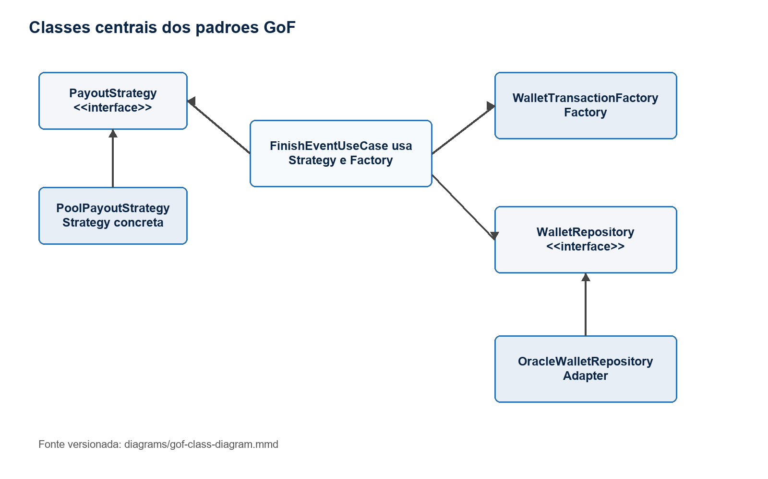
Figura 2 - Classes dos padroes GoF. Fonte: diagrams/gof-class-diagram.mmd.

7. Design de API
O estilo escolhido e REST, pois o sistema ja possui recursos claros como account, wallet, event, bet e moderation. REST tambem combina com Express e com ferramentas de teste e documentacao amplamente conhecidas.
- Especificacao formal: docs/openapi.yaml em OpenAPI 3.0.3.
- Autenticacao: Bearer JWT no header Authorization.
- Versionamento: sem versao explicita na URL nesta iteracao; o contrato e versionado pelo campo info.version do OpenAPI. Mudancas incompativeis futuras devem migrar para /v1 ou novo contrato.
- Convencao de erro: respostas JSON com propriedade error.
- Paginacao: ainda nao aplicada porque os endpoints de lista sao simples; recomendacao futura para GET /event/getEvents e GET /event/getMyEvents.
Endpoint | Responsabilidade
POST /account/signUp | Cadastro de usuario.
POST /account/login | Login e emissao de token.
POST /account/addFunds | Deposito em carteira.
POST /account/withdrawFunds | Saque de carteira.
POST /event/addEvent | Criacao de evento pendente.
POST /event/bet | Realizacao de aposta.
POST /mod/evaluateEvent | Aprovacao ou reprovacao por moderador.
POST /mod/finishEvent | Finalizacao e distribuicao de ganhos.

8. Diagramas e Modelos
Os diagramas foram mantidos como codigo em Mermaid na pasta /diagrams, conforme recomendado no enunciado.
- diagrams/architecture.mmd: visao geral de componentes.
- diagrams/gof-class-diagram.mmd: classes onde GoF foi aplicado.
- diagrams/place-bet-sequence.mmd: fluxo central de realizacao de aposta.
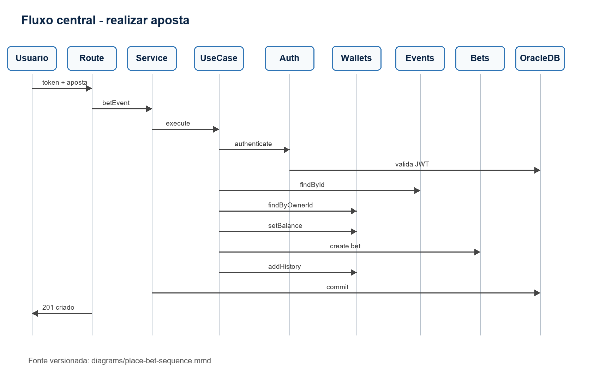
Figura 3 - Sequencia do fluxo de aposta. Fonte: diagrams/place-bet-sequence.mmd.

9. Conclusoes
A refatoracao arquitetural tornou o projeto mais defensavel: os fluxos centrais passaram a demonstrar separacao de responsabilidades, inversao de dependencias, padroes GoF aplicados a problemas reais e testes automatizados de dominio.
A pratica mais efetiva foi separar regra de negocio de infraestrutura. Isso permitiu testar premiacao e transacoes de carteira sem depender de OracleDB ou servidor Express.

Limitacoes e proximas melhorias
- Usuarios legados com senha antiga devem passar por migracao ou troca obrigatoria de senha.
- Validacao de entrada deveria ser centralizada com biblioteca como Zod, Joi ou class-validator.
- Nem todos os servicos legados foram migrados integralmente para casos de uso.
- Faltam testes de integracao para rotas Express e persistencia Oracle.
- Os endpoints de listagem ainda nao possuem paginacao.
- Mensagens e arquivos antigos possuem alguns problemas de encoding em acentos.
- O livro-texto exato da disciplina e os nomes dos integrantes devem ser preenchidos antes da entrega.

10. Referencias Bibliograficas
GAMMA, Erich; HELM, Richard; JOHNSON, Ralph; VLISSIDES, John. Design Patterns: Elements of Reusable Object-Oriented Software. Reading: Addison-Wesley, 1994.
MARTIN, Robert C. Clean Code: A Handbook of Agile Software Craftsmanship. Upper Saddle River: Prentice Hall, 2008.
MARTIN, Robert C. Clean Architecture: A Craftsman's Guide to Software Structure and Design. Boston: Prentice Hall, 2017.
FOWLER, Martin. Patterns of Enterprise Application Architecture. Boston: Addison-Wesley, 2002.
INTERNATIONAL ORGANIZATION FOR STANDARDIZATION. ISO/IEC 25010:2023: Systems and software engineering - Systems and software Quality Requirements and Evaluation (SQuaRE) - Product quality model. Geneva: ISO, 2023.
NYGARD, Michael. Documenting Architecture Decisions. 2011. Disponivel em: https://cognitect.com/blog/2011/11/15/documenting-architecture-decisions. Acesso em: 10 jun. 2026.
LIVRO-TEXTO DA DISCIPLINA. Referencia a completar conforme bibliografia indicada pelo professor.

Anexos
- Repositorio Git: https://github.com/KachanChK/TCG.Bet
- Pasta de ADRs: /adrs
- Pasta de diagramas: /diagrams
- Contrato de API: /docs/openapi.yaml
- README de instalacao e execucao: /README.md
- Testes automatizados: /tests
- Comandos verificados: npm.cmd run build e npm.cmd test

